
国泰新点软件股份有限公司
地址：张家港市杨舍镇江帆路8号（http://www.epoint.com.cn）
电话：0512-58188000传真：0512-58132373

景德镇不见面询标系统-投标人端
操作手册

目 录
一、不见面询标系统 3
1.1、 登录 3
1.2、 项目列表 4
1.3、 文字询标 5
1.4、 桌面分享 7

一、不见面询标系统

登录
功能说明：投标人响应评委询标。
前置条件：评委已针对本单位发起了询标。
操作步骤：
1、专家发起询标之后，投标人在不见面开标大厅系统接收到询标指令。系统提供谷歌、Edge两种跳转方式，优先使用谷歌浏览器，如果谷歌无法跳转可选择Edge跳转，不见面系统提供下载链接，如下图：

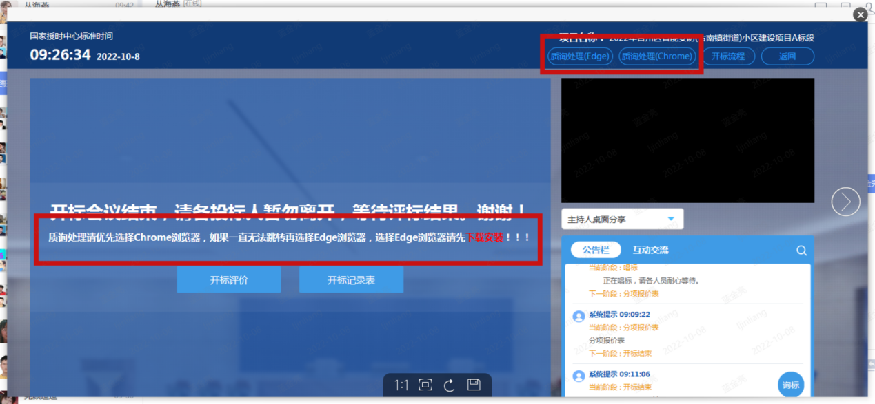

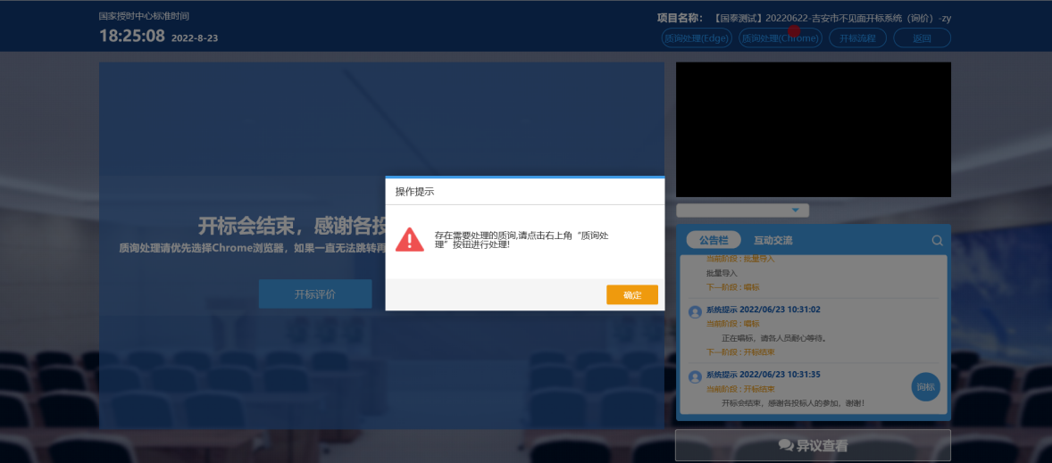

项目列表
功能说明：展示本单位已投标的项目。
前置条件：针对列表中的项目已进行有效投标。
操作步骤：
- 点击质询处理，跳转至询标系统，展示项目列表，投标人选择相应项目进入，接受询标，如下图：

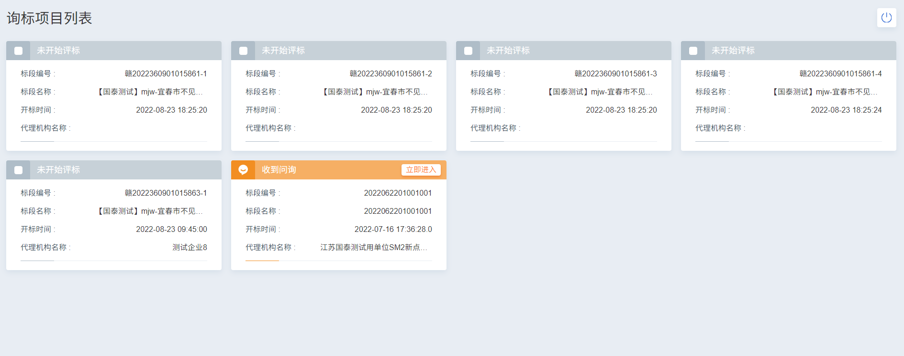

2、弹出提示，是否接收询标，点击“接收”，如下图：

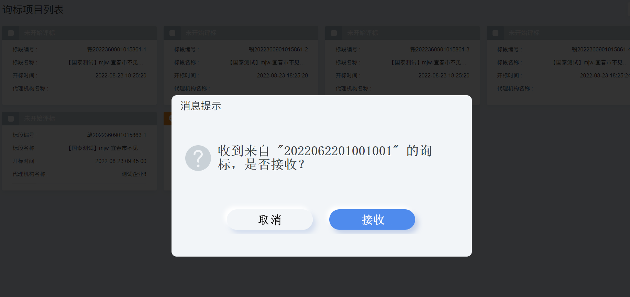

3、选择项目进入询标系统之后，投标人具有以下功能按钮：静音（选择静音，则对方无法接收己方的音频）、屏幕分享（点击屏幕分享，可将桌面内容共享给评委观看）、文字询标（响应评委发起的文字询标）、交流（右下角交流区可进行文字交流）。如下图:

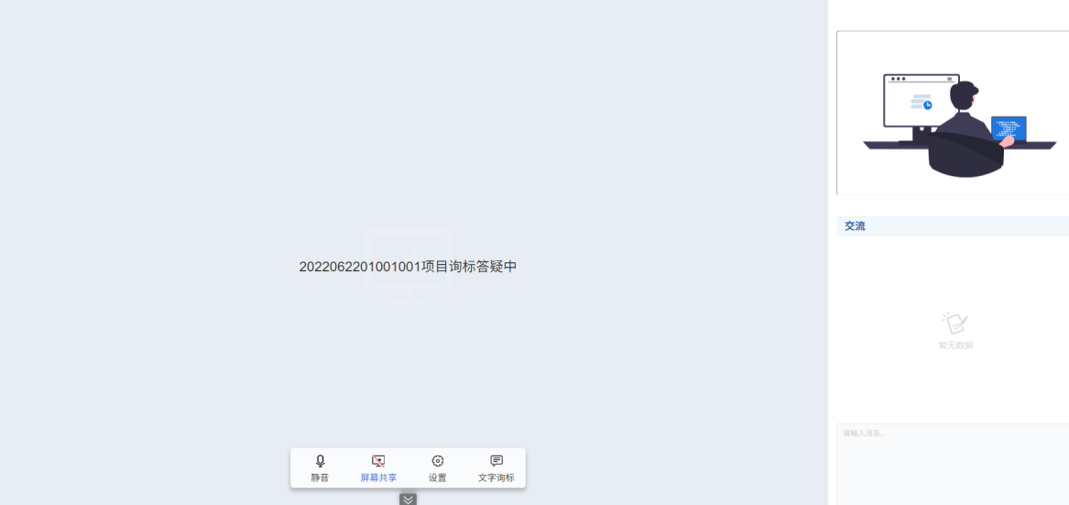

文字询标
功能说明：对评委发起的文字询标进行响应。
前置条件：评委针对本单位发起了询标操作。
操作步骤：
1、当专家发起询标时，弹出消息提示，点击确认，进入到文字询标页面，如下图：

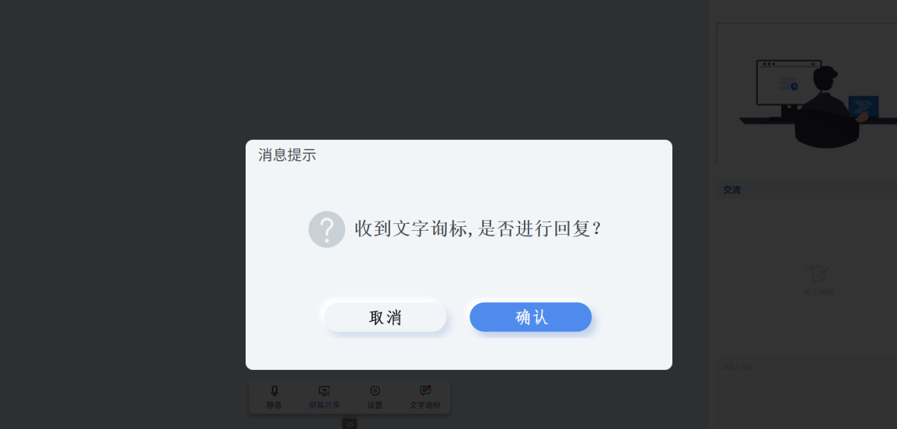

- 点击“查看/回复”进行回复，如下图：

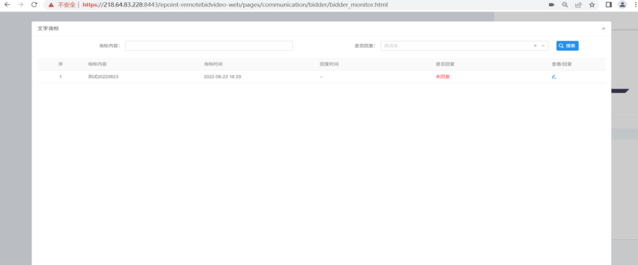

3、针对“02 文字询标内容”中，评委提出的问题，投标人填写回复内容及在“03 相关电子件”上传及删除相应盖章版附件，确认无误之后点击保存。完成文字询标相应操作，如下图：

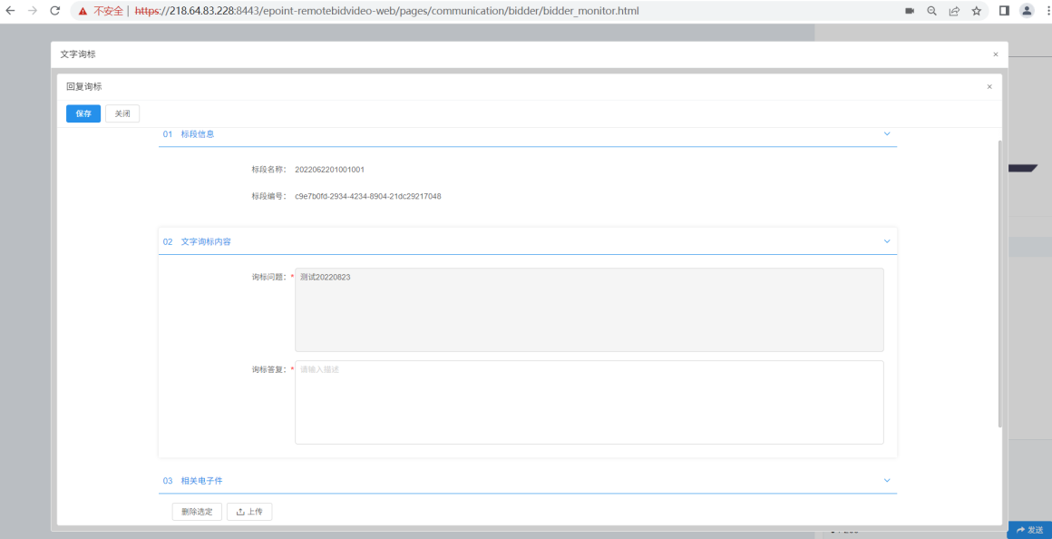

屏幕共享
功能说明：对评委发起的文字询标进行响应。
前置条件：评委针对本单位发起了询标操作。
操作步骤：
1、点击屏幕分享，投标人可将本地电脑屏幕展示给评委，点击停止共享，则取消分享，如下图：

